
 ΕΛΛΗΝΙΚΗ ΔΗΜΟΚΡΑΤΙΑ
ΥΠΟΥΡΓΕΙΟ ΥΓΕΙΑΣ
7^{Η} ΥΓΕΙΟΝΟΜΙΚΗ ΠΕΡΙΦΕΡΕΙΑ ΚΡΗΤΗΣ

ΠΑΝΕΠΙΣΤΗΜΙΑΚΟ ΓΕΝΙΚΟ ΝΟΣΟΚΟΜΕΙΟ ΗΡΑΚΛΕΙΟΥ -
Γ.Ν. “ΒΕΝΙΖΕΛΕΙΟ”
Λεωφ. Κνωσσού, Τ.Θ. 44, Ηράκλειο Κρήτης
ΑΦΜ 996978666, ΔΟΥ Ηρακλείου

Προς
Τμήμα Προμηθειών

ΤΕΧΝΙΚΕΣ ΠΡΟΔΙΑΓΡΑΦΕΣ

Σύστημα Ενδοεπικοινωνίας Αμφίδρομο με Δυνατότητα Μαγνητοφώνησης RL 9909

Για το Γραφειο κινησης των Τακτικών Ιατρείων Νοσοκομείου

1. Αντικείμενο
Η παρούσα τεχνική προδιαγραφή αφορά την προμήθεια, εγκατάσταση και πλήρη λειτουργία Συστήματος Ενδοεπικοινωνίας Αμφίδρομου Τύπου RL 9909 ή ισοδύναμου, για την κάλυψη των αναγκών επικοινωνίας του Γραφείου Κίνησης των Τακτικών Ιατρείων του Νοσοκομείου.
Το σύστημα θα εξυπηρετεί την ασφαλή, αξιόπιστη και ποιοτική επικοινωνία μεταξύ ιατρικού, νοσηλευτικού και διοικητικού προσωπικού, καθώς και τη διαχείριση επικοινωνίας με ασθενείς όπου απαιτείται.

2. Γενικά Χαρακτηριστικά
Το προσφερόμενο σύστημα θα πρέπει:
- Να είναι καινούργιο, αμεταχείριστο και σύγχρονης τεχνολογίας.
- Να είναι αμφίδρομης επικοινωνίας (full duplex).
- Να διαθέτει ενσωματωμένη δυνατότητα καταγραφής (μαγνητοφώνησης) συνομιλιών.
- Να συνοδεύεται από όλα τα απαραίτητα παρελκόμενα για πλήρη και άμεση λειτουργία.
- Να είναι κατάλληλο για χρήση σε νοσοκομειακό περιβάλλον.
- Να φέρει σήμανση CE και να συμμορφώνεται με τις ισχύουσες ευρωπαϊκές οδηγίες.

3. Τεχνικά Χαρακτηριστικά

3.1 Μονάδα Κεντρικού Σταθμού
- Ενσωματωμένο μικρόφωνο και ηχείο υψηλής ευκρίνειας.
- Ρύθμιση έντασης ήχου.
- Ψηφιακή οθόνη ενδείξεων (εφόσον διατίθεται από το μοντέλο).
- Δυνατότητα σύνδεσης με πολλαπλές απομακρυσμένες μονάδες.
- Λειτουργία hands-free.

3.2 Απομακρυσμένες Μονάδες
- Επιτοίχια ή επιτραπέζια εγκατάσταση.
- Ανθεκτική κατασκευή.
- Καθαρός ήχος χωρίς παράσιτα.
- Κουμπί κλήσης με οπτική ένδειξη λειτουργίας.

3.3 Ηλεκτρικά Χαρακτηριστικά
- Τροφοδοσία 230V AC / 50Hz.
- Χαμηλή κατανάλωση ισχύος.
- Προστασία από υπερτάσεις.
- Δυνατότητα λειτουργίας με εφεδρική παροχή (προαιρετικά).

4. Εγκατάσταση
Ο προμηθευτής υποχρεούται:
- Να παραδώσει εγχειρίδιο χρήσης στην ελληνική γλώσσα.
- Η εγκατάσταση και παραμετροποίηση θα γίνει από το Τεχνικό Προσωπικό του Νοσοκομείου.

5. Ασφάλεια και Ποιότητα
Το σύστημα πρέπει:
- Να πληροί τα πρότυπα ηλεκτρομαγνητικής συμβατότητας (EMC).
- Να διαθέτει πιστοποιητικά ποιότητας κατασκευαστή (π.χ. ISO 9001).
- Να είναι κατάλληλο για συνεχή λειτουργία σε περιβάλλον υγειονομικής μονάδας.

6. Εγγύηση και Τεχνική Υποστήριξη
- Ελάχιστη εγγύηση καλής λειτουργίας: δύο (2) έτη.

7. Συμμόρφωση
Ο προμηθευτής οφείλει να καταθέσει:
- Φύλλο συμμόρφωσης προς τις παρούσες τεχνικές προδιαγραφές.
- Τεχνικά φυλλάδια (prospectus) του κατασκευαστή.
- Δήλωση συμμόρφωσης CE.

Ο τύπος ενδοεπικοινωνίας που θα αντικατασταθεί παράθετε στην παρακάτω φωτογραφία.

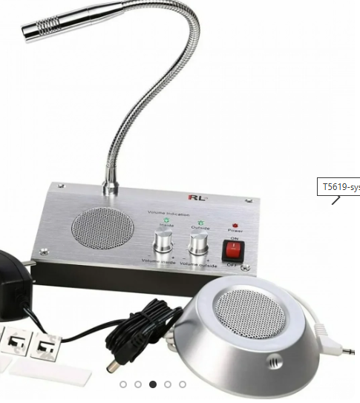

Η Επιτροπή:

Άγγελος Καλαϊτζάκης

Εμμανουήλ Τσιμπλοστεφανάκης

Πέτρος Γρηγοριάδης

